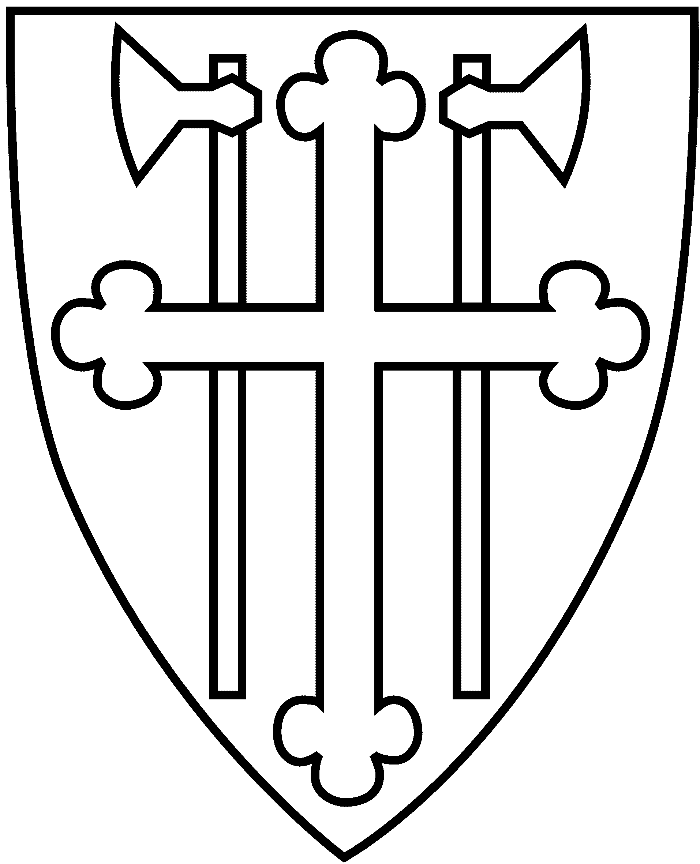

DEN NORSKE KIRKE
Kirkerådet, Mellomkirkelig råd, Samisk kirkeråd

KR 10/09

Oslo, 05.-06. mars 2009
____________________________________________________________________________

Saksbehandler: Gard Lindseth

Saksdokumenter:
Dok.dato | Tittel | Dok.ID
19.02.2009 | KR_10_09_NOU 2007_13_sammendrag.doc | 33984

Høringsuttalelse NOU 2007:13 Den nye sameretten

Sammendrag
Kirkerådet er høringsinstans for Samerettsutvalgets utredning, og saken legges frem til behandling i Kirkerådet, Mellomkirkelig råd og Samisk kirkeråd. I dette saksdokumentet vil det først redegjøres for de historiske linjene i norsk samepolitikk og Den norske kirkes engasjement på dette feltet. Deretter følger forslaget til høringsuttalelse.

Forslag til vedtak

Kirkerådet vedtar den vedlagte høringsuttalelsen.

Saksorientering

Bakgrunn
Et nytt Samerettsutvalg ble oppnevnt i juni 2001, fire år etter at det første Samerettsutvalget avleverte sin innstilling om retten til land og vann i Finnmark (jf. NOU 1997: 4 Naturgrunnlaget for samisk kultur). For å imøtekomme behovet for en samordning av statens samepolitikk, fikk det nye Samerettsutvalget et atskillig bredere mandat enn det forrige. Samerettsutvalget fikk i oppdrag ”å utrede generelt spørsmålene om den samiske befolkningens rettslige stilling når det gjelder retten til og disponeringen og bruken av land og vann i tradisjonelle samiske områder fra og med Troms fylke og sørover. Det vil i praksis si Troms, Nordland og Nord-Trøndelag fylker; deler av Fosen-halvøya og de indre områdene mot svenskegrensen i Sør-Trøndelag fylke; de nordøstre delene av Hedmark fylke samt en del områder i Trollheimen og omegn” (NOU 2007: 13 Den nye sameretten, s 13.).

Ifølge mandatet skulle utvalget dels gi en redegjørelse for historiske forhold og for gjeldende rett når det gjelder bruken av land og vann i disse områdene, og dels en begrunnet vurdering av hvilke endringer i rettstilstanden som anses ønskelige. Den nye sameretten inneholder flere lovforslag knyttet til samiske rettigheter til land og vann i tradisjonelle samiske områder sør for Finnmark samt en del forslag som også gjelder Finnmark.

Kirkerådet er høringsinstans for Samerettsutvalgets utredning, og saken legges frem til behandling i Kirkerådet, Mellomkirkelig råd og Samisk kirkeråd. I dette saksdokumentet vil det først redegjøres for de historiske linjene i norsk samepolitikk og Den norske kirkes engasjement på dette feltet. Deretter følger forslaget til høringsuttalelse.

1. Nærmere om de historiske linjene

På 1960 og 70- tallet skjer det en økende grad av bevisstgjøring og radikalisering hos den nye generasjonen samer. Samesak blir i økende grad også en urfolkssak.
Striden om utbyggingen av Alta-Kautokeino vassdraget i 1980 blir en viktig utløsende faktor for å avklare statens forhold til det samisk folk. Behov for å ta samisk kultur og rettsstilling på alvor ledet til at Samerettsutvalget ble oppnevnt samme år. Utvalget leverte to delutredninger. Den første (NOU 1984: 18 Om samenes rettsstilling) så på lovgivning og etablering av ordninger som ivaretar politiske og kulturelle rettigheter for samene som folk. Deretter følgte NOU 1997: 4 Naturgrunnlaget for samisk kultur, som så på rettigheter til og forvaltningen av grunn og naturressurser i Finnmark. I tillegg er det utarbeidet tre særskilte utredninger for utvalget som bakgrunnsmateriale for deres vurderinger og forslag.

NOU 1997: 4 fikk sin oppfølging i Stortinget og resulterte i at Finnmarksloven ble vedtatt i Stortinget 8. juni 2005. Det opprinnelige lovforslaget framlagt av regjeringen i 2003 avvek imidlertid fra Samerettsutvalgets forslag på flere punkter, og lovforslaget fikk meget sterk kritikk fra samisk hold, fra folkerettseksperter, FNs rasediskrimineringskomité og Den internasjonale arbeidsorganisasjonens (ILO) ekspertkomité mfl. Kritikken gikk langs flere linjer. For det første ga ikke lovteksten noen eksplisitt anerkjennelse av at samiske interesser lå til grunn for Finnmarksloven. For det andre var ikke det folkerettslige grunnlaget for loven gjort eksplisitt. For det tredje hadde ikke Sametinget blitt konsultert i prosessen slik det kreves i tråd med folkerettslige føringer. ILO konvensjon nr. 169 om urfolk og stammefolk i selvstendige stater peker i denne sammenheng på at et grunnleggende premiss for konsultasjonene: Det skal være en likeverdig utveksling av argumenter med sikte på mulig konsensus mellom statlige myndigheter og vedkommende urfolk. For det fjerde hadde ikke Samerettsutvalget gjort en tilstrekkelig identifisering og anerkjennelse av hvilke bruks-, besittelses/eiendomsrettigheter samene hadde krav på. For det femte, og som en konsekvens av den manglende identifiseringen av rettigheter, kom samene i mindretall i det nye foreslåtte forvaltningsorganet i Finnmark, Finnmarkseiendommen.

Som en følge av kritikken, ble det igangsatt en konsultasjon i perioden 2003-2004, og Sametinget ble lyttet til. Med Stortingets vedtak i saken om Finnmarksloven 8. juni 2005, ble det formelt gitt anerkjennelse for at samer og andre har rettigheter til grunn og naturressurser i Finnmark. Med bakgrunn i hensynet til samiske rettigheter overføres statlig eiendom til finnmarkingene, som skal eie den i fellesskap gjennom Finnmarkseiendommen. Finnmarkseiendommen ble med dette den nye, store private grunneieren i Finnmark, og den største i landet.

I diskusjonen om lovforslaget var særlig spørsmålet om den var i tråd med folkeretten viktig. Finnmarksloven gir ikke noe fasitsvar på hva som er folkerettslig riktig, men særlig på tre områder tar den ILO 169 på alvor; den identifiserer hva som er urfolks landområder, den gir samiske interesser medbestemmelser (i Finnmarkseiendommens styre), og den gir en løsning på hvordan ulike landrettighetskrav kan løses (gjennom en kartleggingskommisjon og en særdomstol).

Med Finnmarksloven starter nå en prosess med kartlegging og anerkjennelse av eksisterende rettigheter i Finnmark. Til grunn for dette ligger det en ide om at det foreligger eksisterende, men ikke formelt anerkjente rettigheter og at målet med loven er å bringe de formelle rettighetsforholdene i samsvar med de reelle. Det handler om anerkjennelse av rettigheter på to nivåer. For det første innebærer selve Finnmarksloven en generell anerkjennelse av at samers historisk bruk i særdeleshet, og for det andre at finnmarkingers bruk generelt, hjemler for rettigheter til bruk og besittelse av land og vann. Loven tar imidlertid høyde for at individer eller grupper kan ha opparbeidet seg særskilte rettigheter innenfor gitte områder, som ikke Finnmarkseiendommen rår over. Loven gjør ingen inngrep i etablerte rettigheter. Finnmarkskommisjonen skal heller ikke dele ut rettigheter som ikke allerede eksisterer.

Mens Finnmarksloven kun så på Finnmark, fikk Det andre samerettsutvalget i oppdrag å se på Troms og områdene sørover. Utvalget la fram sitt arbeid i desember 2007. Viktige føringer for mandatet er følgende:
- Hensynet til å bevare og sikre samisk kultur og levemåte skal stå sentralt.
- Forslagene skal trygge samenes muligheter til å utnytte naturressursene.
- Den ikke-samiske befolkningens interesser skal anerkjennes.
- Forslagene skal ligge godt innenfor folkerettens rammer.
- Forslagene skal så langt som mulig virke konfliktdempende.

2. Den norske kirkes arbeid med Samiske rettigheter

Arbeid med samiske spørsmål i Den norske kirke må sees i sammenheng med det arbeid som er gjort med urfolk i kirken. Med impulser fra økumeniske organisasjoner som KV, LVF og KEK har Samisk kirkeråd og Mellomkirkelig råd bidratt til en bevisstgjøring omkring hva som er urfolks situasjon og plass i kirkene. Kirkemøtet behandlet i 1997 saken Urfolk i den verdensvide kirke med utgangspunkt i samisk kirkeliv (Sak KM 13/97). Kirkemøtet belyste gjennom denne saken samenes historie i kirke og samfunn over de siste 150 årene, og det erkjente at myndighetenes fornorskningspolitikk og Den norske kirkes rolle i denne har medført overgrep mot det samiske folk. Kirkemøtet sa at oppgaven nå er å bidra til at uretten ikke fortsetter, og la særlig vekt på at samisk kirkeliv må få utvikle seg selv ut ifra sin kulturelle egenart.

Som en oppfølging av denne saken, drøftet Samisk kirkeråd på sitt møte i februar 2003 hva det betyr at Den norske kirke har bedt det samiske folk om tilgivelse for delaktighet i fornorskingen av samene (jf SKR 9/03 Fornorskningsarbeid etter KM 1997). Samisk kirkeråd vedtok på dette møtet at de ville med utgangspunkt i vedtaket fra KM 1997 gå inn i en prosess med utredninger, drøftinger og samtale om forsoning.

Når forslag til Finnmarkslov blir offentliggjort 4. april 2003, viste reaksjonene på lovforslaget at det var en stor bredde i den kirkelige engasjementet. Samisk kirkeråd utfordret til en ny gjennomgang av myndighetenes vilje til å sikre samiske rettigheter slik de er nedfelt i nasjonale lovgivning og internasjonale avtaler. Utover våren og sommeren 2003 møtte Den norske kirke ledelse den politiske ledelsen med statsminister i spissen, det ble holdt møter på bispedømmeplan og Ungdommens kirkemøte diskuterte saken. På KEKs generalforsamling i Trondheim ble saken tatt opp, og på LVFs generalforsamling i Winnipeg ga generalforsamlingen en sterk, men generell oppfordring til medlemskirkene om å støtte urfolk i deres kamp for anerkjennelse av landrettigheter. Saken kom opp på Kirkemøtet senere på høsten. I sakspapiret (KM 11.1/03 Om lov om rettsforhold og forvaltning av grunn og naturressurser i Finnmark fylke (Finnmarksloven)) legges følgende perspektiver til grunn for drøftingen:
- Samenes status som urfolk, og menneskerettigheter
- Forsoning, hvordan mennesker med ulik identitet og historie skal leve sammen i det samme område.

I sitt vedtak beklager Kirkemøtet at samenes rettigheter etter folkeretten ikke tydeligere er nedfelt i det foreliggende lovforslaget. Kirkemøtet trekker særlig frem det kritikkverdige i at ”lovforslaget i realiteten ikke har etterkommet Sametingets krav om at samene har eiendomsrett til det land de bebor og tradisjonelt har bebodd slik det er uttrykt i ILO-konvensjonen art. 14. Samene har også, etter ILO-konvensjonen art. 15, rett til ressurser på de områdene de befolker og har rett til å delta og ha innflytelse i beslutninger om ressursutnyttelsen” (Jf KM 11/03). Kirkemøtet sier videre at ”uansett hvilke forvaltningsmessige løsninger en søker, må samenes rett til land og ressurser utvetydig anerkjennes […]. I de alminnelige bestemmelsene (i lovforslaget) balanseres de ulike hensynene til de som har interesser i Finmark fylke uten at denne (eiendoms)rett omtales. Samenes rettigheter defineres dermed som partsrettigheter ved siden av flere andre, der urfolkretten skulle vært tillagt avgjørende betydning”.

Som redegjort for ovenfor ble det foreslåtte lovforslaget endret som følge av den kritikk som Den norske kirke og andre aktører målbar. Gjennom det kirkelige engasjementet i denne saken er det slått fast at spørsmålet om forvaltning og naturressurser for samene, er et spørsmål av viktig nasjonal karakter. Det er dels et spørsmål om lov og rett, som gjør det til et viktig spørsmål for myndigheter nasjonalt, regionalt og lokalt – og det ligger også internasjonale forpliktelser gjennom ILO konvensjon nr. 169. Men det er også et spørsmål om identitet, forsoning og det å leve sammen. I dette arbeidet har vi alle et ansvar, men betingelsen for forsoning i denne saken ligger primært i at lovverk og rammebetingelser ikke bidrar til at uretten fortsetter.

Forslag til høringsuttalelse :

- Kirkerådet takker for utredningen fra Samerettsutvalget NOU 2007: 13 Den nye sameretten. Kirkerådet ser at en har tatt lærdom av arbeidet med Finnmarksloven, og tatt inn over seg den kritikken som fulgte i samband med behandlingen av denne saken. For Kirkerådet er det viktig at en ny lovgivning på dette området anerkjenner samenes status som urfolk, og er i tråd med menneskerettighetene og folkeretten. Det er også viktig at lovforslaget bidrar til forsoning; at det sikrer at mennesker med ulik identitet og historie kan leve sammen i det samme område. Kirkerådet er i all hovedsak positiv til de forslag som legges frem i NOUen, men har noen særskilte merknader.

- Kirkerådet ser at spørsmålet om det bør etableres egne ordninger for å oppfylle statens folkerettslige forpliktelser om å kartlegge og anerkjenne rettigheter i de tradisjonelle samiske områdene fra og med Troms fylke og sørover, står sentralt i utredningen. Kirkerådet støtter forslaget om å opprette en utredende kommisjon (Kartleggingskommisjonen) og en egen særdomstol for de tradisjonelle samiske områdene fra og med Troms fylke og sørover – etter modell av Finnmarkskommisjonen og Utmarksdomstolen for Finnmark. Kirkerådet ser at utvalget drøfter de enkelte bestemmelsene som skal gjelde for Kartleggingskommisjonen og utmarksdomstolen, og har merket seg at to av utvalgets medlemmer mener bare samer skal ha adgang til det særlige apparatet som Kartleggingskommisjonen og utmarksdomstolen vil utgjøre. Kirkerådet mener i likhet med flertallet at det ikke er hensiktsmessig, å trekke noe slikt etnisk skille – og at ordningen bør være åpen både for samer og andre og også gjelde for samer fra svensk side.

- Kirkerådet ser det som positivt at det innføres en ny forvaltningsordning for gjenværende statsgrunn i Nordland og Troms. Samtidig er det viktig at dette nye eierorganet, Hålogalandsallmenningen, sikrer en tilstrekkelig samisk innflytelse. Kirkerådet har merket seg at flere av utvalgsmedlemmer ønsker en større grad av samisk representasjon i allmenningens styre og i de kommunale utmarksstyrene, og vi ber lovgiver vurdere om dette er mulig å sikre.

- I forholdet til endring i reindriftsloven, er det viktig for reindriften og for reindriftssamene som flytter mellom ulike fylker og regioner at de ikke har for mange forskjellige forvaltningsregimer å forholde seg til. De vil være avhengige av at det finnes gode ordninger som ser mest mulig like ut rundt om i landet – og som også i størst mulig grad er harmonisert med nabolandenes lovverk. Kirkerådet ser derfor positivt på at de forslagene som fremmes, med ett unntak, er fremmet av et samlet utvalg. Kirkerådet merker seg at det anbefales en synliggjøring av reindriftsretten som selvstendig bruksrett i statsallmenninger i Nord-Trøndelag, Sør-Trøndelag og Hedmark hvor det drives samisk reindrift – og at det foreslås en styrket reindriftsrepresentasjon i de aktuelle fjellstyrene.

- Kirkerådet er også glade for det grundige arbeidet utvalget har gjort for å vurdere hvordan konsultasjoner mellom offentlige myndigheter og representanter for samiske interesser og interessehavere kan lovreguleres.

- Endelig vil Kirkerådet peke på et anliggende som utvalget ikke har evnet å fange opp. Sameretten legger vekt på en forståelse av rettigheter, i forståelsen av at en må kunne vise tilhørighet til et sted. Samtidig legger samisk åndelighet vekt på at en kan ha tilhørighet til jorda, selv om en ikke bor i området. Territorium er ikke bare er et juridisk spørsmål, men griper inn i folks forståelse av seg selv og omgivelsene. Tilhørighet til land og landskap handler om rettigheter i vid forstand; retten til å definere seg selv i forhold til slektskap, kulturell tilhørighet og geografisk tilknytning. Kirkerådet ber lovgiver vurdere ytterligere hvordan en samisk forståelse av territorium bedre kan få gjennomslag i en norsk juridisk diskurs. Kirkerådet anbefaler at det opprettes en egen statlig kommisjon som ser nærmere på denne forståelsen av kulturelle rettigheter og dets konsekvenser for forsoning mellom folkegrupper.

Økonomiske/administrative konsekvenser
Ingen.

